**Clase 11 (Divisiones)**

**Asignatura:** Educación Matemática **Curso:** Quinto básico

**Fecha:** Semana del 08/06 al 12/06 **Docente:** Romina Ramírez

**Nombre del Alumno:___________________________________________________________________**

**I.- Objetivo de Aprendizaje:**  OA 4. Demostrar que comprenden la división con dividendos de tres dígitos y divisores de un dígito: interpretando el resto, resolviendo problemas rutinarios y no rutinarios que impliquen divisiones

**II.- Contenido:** Divisiones números naturales.

**III.- Objetivo de la clase**: Resolver divisiones de números naturales de tres dígitos en su dividendo y divisores de 1 dígito

**IV.- Indicaciones generales:** Conceptos que debemos conocer para resolver la guía, recuerda los pasos de la división en la clase número 7

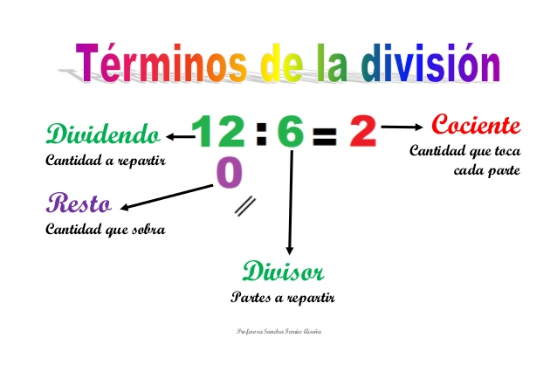

**La docente enviará un video explicativo al Wassap de las apoderadas, una estrategia para la división.**

**V.- Actividad a desarrollar**

1-. Escribe en el cuaderno de matemática la fecha y el objetivo de la clase

2-. Escribe y resuelve cada uno de los problemas de divisiones en tu cuaderno. (Luego debes enviar la ficha más los ejercicios resueltos)

4-. Si tienes dudas consultar a la docente por correo electrónico [profesorarominaramirez@gmail.com](mailto:profesorarominaramirez@gmail.com)

5-. Recorta y pega los pasos de la división en una cartulina y pásale cinta de embalaje transparente (scoch grueso) para que quede firme.

6-. Escribe El ticket de salida en tu cuaderno al finalizar la actividad y resuélvelo.

**VI.-** **Retroalimentación:** La retroalimentación se realizará mediante correo electrónico o en las guías que entregas directamente

**VII.- Fecha de envío:** Lunes 15 de Junio

**VIII.- Cómo y/o donde enviar: E**nviarlas al siguiente correo [profesorarominaramirez@gmail.com](mailto:profesorarominaramirez@gmail.com) con tu nombre y apellido. Si no utilizas correo el día de entrega es Miércoles 18 de Junio en el establecimiento

**Pasos para la división**

**Pasos de para efectuar la división**

1-. Separar una cifra (si no cabe en una separo dos)

2-. ¿Cuántas veces me cabe el **divisor** en el **dividendo?** (lo escribo en el **cociente**)

3-. Multiplico el **cociente** con el **divisor (**lo escribo en el dividendo)

4-. Resto (dividendo)

5-. Bajo la siguiente cifra al lado de lo que me sobro del resto (vuelvo al paso 2)

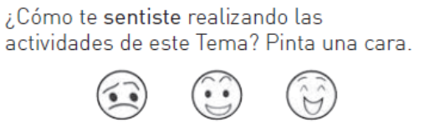

**Clase 11 (Divisiones)**

I-. Arma el rompecabezas según el resultado de las operaciones

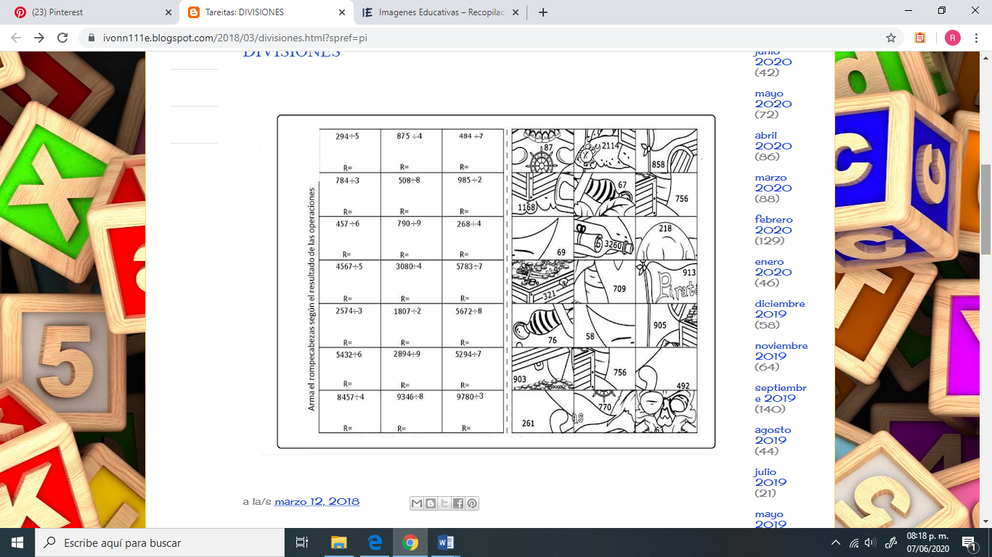

Ticket de Salida

1-. Inventa y escribe un problema que se pueda resolver dividiendo y que de como resto 0 (división exacta)